Тема: Работа с нелинейным текстом на уроках математики в начальной школе.
Современный человек живет в условиях изобилия информации. Каждому человеку в жизни приходится читать разные тексты, которые необходимо понять. И успешность человека во многом зависит от умения ориентироваться в этом потоке информации, умении извлекать необходимую для него информацию. Поэтому современная школа обязана научить ребенка выбирать необходимую информацию, осмысливать её, приводить обработанную информацию в соответствие со своими потребностями.
Это означает, что работа по формированию умения работать с текстом должна вестись уже с начальной школы на всех предметных дисциплинах образовательного процесса, а не только на уроках русского языка и литературного чтения.
Рассмотрим приемы работы по формированию навыка как читательской, так и информационной функциональной грамотности младших школьников на уроке математике при работе с нелинейным текстом.
К нелинейным текстам можно отнести различные информационные объекты (билеты, карты, буклеты, афиши, рекламы, объявления и тд.), диаграммы и графики (температурные, климатические, курсы валют), различного рода таблицы (журналы, прайс, расписания рейсов, уроков, приема различных специалистов)
Алгоритм работы с нелинейным текстом достаточно гибкий и предназначен для чтения разных видов текстов вне зависимости от содержания, он может быть трансформирован в соответствии с изучаемой темой и целью работы. Алгоритм состоит из четырех частей, каждая из которых может стать логически завершенной составляющей учебного занятия.
Универсальный алгоритм работы с нелинейным текстом
I. Чтение текста:
а) распознавание элементов текста;
б) установление связей и/или отношений междуэлементами текста;
в) анализ вербальных и невербальных элементов текста с целью целостного восприятия текста.
II. Понимание содержания/смысла текста:
а) понимание содержания отдельных элементов текста и в связке с другими;
б) понимание смысла всего текста;
в) анализ нелинейного текста поэлементно (при необходимости) и в целом;
г) критическое осмысление содержания/смысла текста;
д) установление достоверности содержания (при необходимости);
е) формулирование собственного отношения к содержанию текста.
III. Интерпретация текста:
а) устная интерпретация;
б) письменная интерпретация (способы передачи содержания нелинейных текстов в устной и письменной формах);
в) медиация текста (при обучении школьников, для которых русский язык не является родным; при обучении иностранным языкам).
IV. Преобразование текста:
а) преобразование текста или отдельных его элементов в линейный текст;
б) преобразование текста в другой нелинейный текст;
в) создание собственного нелинейного текста.
Остановлюсь на фрагменте урока, на котором была организована работа с нелинейным текстом.
Тема: «Время»
УМК «Школа России», Математика.
Математика. 4 класс. Учеб. для общеобразоват. организаций. В 2ч. Ч.1/[М.И. Моро, М.А. Бантова, Г.В. Бельтюкова и др.]. – 12-е изд.-М.:Просвещение, 2021г. -112с.: ил.-(Школа России)
І. Чтение текста.
Изучите внимательно билет (рис.1)

Рисунок 1
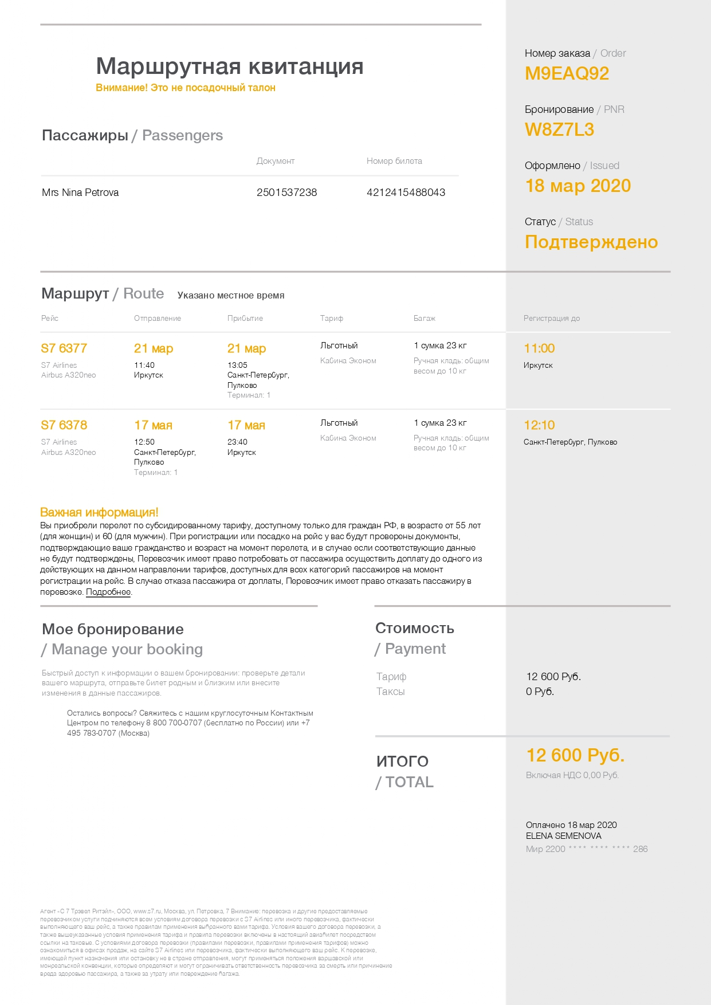

ІІ. Понимание содержания.
- Каким видом транспорта отправляется пассажир?
- В каком направлении летит пассажир?
- Из какого города вылетает пассажир и куда прибывает?
- Какова стоимость билета?
- Укажите дату и время отправления.
ІІІ. Интерпретация текста.
- Определите, сколько времени прошло с момента приобретения билета до вылета самолета.
- Сколько времени провел пассажир в полете из Иркутска в Санкт-Петербург?
- Сколько времени пассажир провел в полете из Санкт-Петербурга в Иркутск?
- В каком направлении он провел в полете больше времени и на сколько?
- Определите, сколько дней жил пассажир в г. Санкт-Петербург.
Ⅳ. Преобразование текста.
- Назовите номер билета следующего пассажира.
- Составьте текст СМС сообщения, чтобы пассажира встретили в аэропорту прибытия.
В завершении можно сделать вывод, что работа с нелинейными текстами на уроках в начальной школе способствует развитию логического, образного и ассоциативного мышления, воображения, коммуникативных и регулятивных умений, навыков работы с информацией; способствует проявлению нестандартного мышления и креативности; развивает способность самовыражения; повышает любознательность и мотивация к изучаемому предмету.

Список используемой литературы.

- Юркова Т.А. Диалоговая природа нелинейного обучения // Педагогические чтения, посвященные памяти Ю Н. Кулюткина. — СПб.: СПбГУПМ, 2003. — С. 63-65.

- Галкина Е.А. Работа учащихся с несплошными текстами / Вестник КГПУ им. В. П. Астафьева. 2014. № 3 (29). с. 36-40.

